第12讲 多边形与梯形复习

知识点01 多边形的认识
- 多边形的概念：
在平面内，由多条线段首尾顺次连接所组成的图形是多边形。组成的线段有多少条，则图形就是一个几边形。
- 多边形的相关概念：
如图：组成多边形的线段叫做多边形的边；相邻两条边的交点叫多边形的顶点；相邻两条边构成的角是多边形的内角；任意两个不相邻的顶点间的连线段叫做多边形的对角线；多边形的边与邻边的延长线构成的角叫做多边形的外角。
题型考点：判断图形。
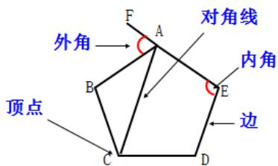

知识点02 多边形的内角和外角和
- 多边形的对角线计算：
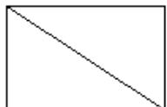 | 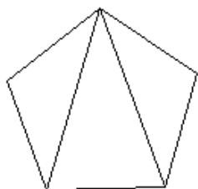 | 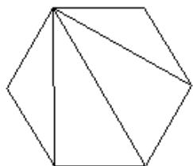
总结规律：若多边形的边数为n，则多边形一个顶点的对角线条数为 (n-3) 条，多边形所有的对角线条数为 n(n-3)/2 条。
- 多边形一个顶点的对角线把多边形分成的三角形数量计算：
由上图总结：一个顶点的对角线分多边形成三角形的个数为：(n-2) 个。
- 多边形的内角和计算公式：
由上图可知，多边形的内角和等于图中所有三角形的内角和之和。即：(n-2)·180°
- 多边形的外角和：
任意多边形的外角和都等于 360°
题型考点：①利用内角和公式求内角和或求多边形的边数。②利用多边形的内外角关系计算。

知识点03 正多边形
- 正多边形的概念：
每条边都相等，每个内角都相等的多边形是正多边形。
- 正多边形的每个内角计算：
因为正多边形的内角和为 (n-2)·180°，每个内角都相等且有 n 个内角，所以正多边形的每个内角度数为：(n-2)·180°/n
- 正多边形的每个外角计算：
正多边形的外角和是360°，每个外角也相等，所以正多边形的每个外角度数为 360°/n
- 正多边形的内角与外角关系：
(n-2)·180°/n + 360°/n = 180°
题型考点：利用正多边形的相关计算公式计算。

知识点04 梯形的性质与判定
梯形的定义：一组对边平行而另一组对边不平行的四边形叫梯形。
梯形的分类：
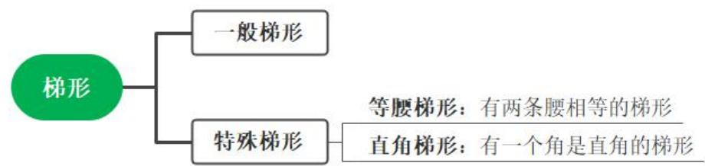
等腰梯形性质： 1. 等腰梯形的两底平行，两腰相等； 2. 等腰梯形的同一底边上的两个角相等； 3. 等腰梯形的两条对角线相等； 4. 等腰梯形是轴对称图形（底边的中垂线就是它的对称轴）。
等腰梯形判定： 1. 两腰相等的梯形是等腰梯形； 2. 同一底边上的两个角相等的梯形是等腰梯形； 3. 对角线相等的梯形是等腰梯形。
解题思路：判定一个四边形是等腰梯形，必须先判定四边形是梯形，再证明同一底边上的两个角相等或两腰相等或两条对角线相等。
梯形的面积公式： $S=\frac{1}{2}(a+b)h$（其中a为上底，b为下底，h为高）
解决梯形问题的常用方法（如下图所示）： 1. “作高”：使两腰在两个直角三角形中； 2. “平移对角线”：使两条对角线在同一个三角形中； 3. “延长两腰”：构造具有公共角的两个三角形； 4. “等积变形”：连接梯形上底一端点和另一腰中点，并延长交下底的延长线于一点，构成三角形； 5. 平移腰：过上底端点作一腰的平行线，构造一个平行四边形和三角形； 6. 过上底中点平移两腰，构造两个平行四边形和一个三角形。
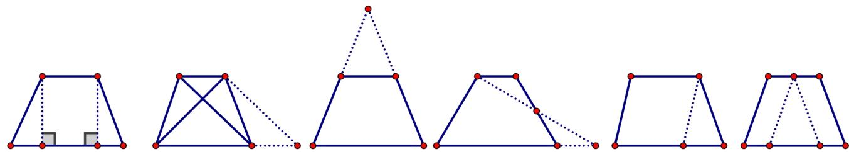

例题讲解
1．如图所示的图形中，属于多边形的有（ ）个
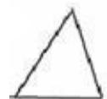 | 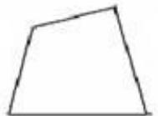 | 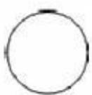 | 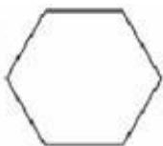
2．十二边形的内角和是（ ）
A．1440° B．1620° C．1800° D．1980°
3．若一个多边形的每个内角都为135°，则它的边数为（ ）
A．6 B．8 C．5 D．10
4．如图，四边形ABCD中，AD∥BC，E是边CD的中点，如果AE平分∠BAD，那么下列结论中不一定成立的是（ ）
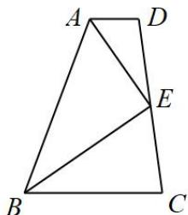
A．BE平分∠ABC B．∠AEB=90° C．$AE=\frac{1}{2}AB$ D．AB=AD+BC

当堂练习
5．如图，在△ABC中，∠C=70°，沿图中虚线截去∠C，则∠1+∠2＝（ ）
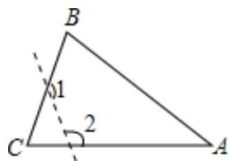
A．140° B．180° C．250° D．360°
6．小华从A点出发向前直走50m，向左转18°，继续向前走50m，再向左转18°，他以同样的走法回到A点时，共走了（ ）m
7．一名模型赛车手遥控一辆赛车，先前进1m，然后原地逆时针方向旋转角α（0°<α<180°）被称为一次操作．若五次操作后，发现赛车回到出发点，则角α为（ ）
A．72° B．108°或144° C．144° D．72°或144°
8．如图，平面上两个正方形与正五边形都有一条公共边，则α的度数为（ ）
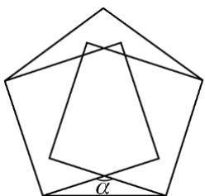
A．36° B．92° C．144° D．150°
9．如图，四边形ABCD中，AD∥BC，E是边CD的中点，如果AE平分∠BAD，那么下列结论中不一定成立的是（ ）

A．BE平分∠ABC B．∠AEB=90° C．$AE=\frac{1}{2}AB$ D．AB=AD+BC
10．八边形的内角和是外角和的（ ）倍
A．2 B．3 C．4 D．5
11．下列角度不可能是多边形内角和的为（ ）
A．180° B．270° C．540° D．1440°
12．若一个正多边形每一个外角都相等，且一个内角的度数是140°，则这个多边形是（ ）
A．正七边形 B．正八边形 C．正九边形 D．正十边形

课后作业
13．一个多边形截去一个角（截线不过顶点）之后，所形成的多边形的内角和是2520°，那么原多边形的边数是（ ）
A．19 B．17 C．15 D．13
14．一个多边形截去一个角后，形成的另一个多边形的内角和是1620°，则原来多边形的边数是（ ）
A．10 B．11 C．12 D．10或11或12
15．一个多边形截去一个角后，形成另一个多边形的内角和为1440°，则原多边形的边数是
16．如图，小明从点A出发沿直线前进10米到达点B，向左转45°后又沿直线前进10米到达点C，再向左转45°后沿直线前进10米到达点D…照这样走下去，小明第一次回到出发点A时所走的路程为（ ）
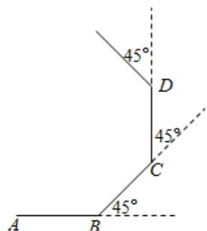
A．100米 B．80米 C．60米 D．40米
17．如图，由一个正六边形和正五边形组成的图形中，∠ABC的度数应是（ ）
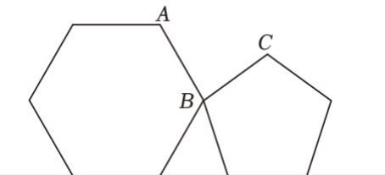
A．72° B．84° C．82° D．94°
18．如图，正六边形ABCDEF和正五边形GHCDL的边CD重合，DH的延长线与AB交于点P，则∠BPD的度数是（ ）
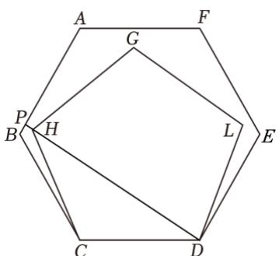
A．83° B．84° C．85° D．86°
19．把边长相等的正六边形ABCDEF和正五边形GHCDM的CD边重合，按照如图的方式叠合在一起，延长MG交AF于点N，则∠ANG等于（ ）
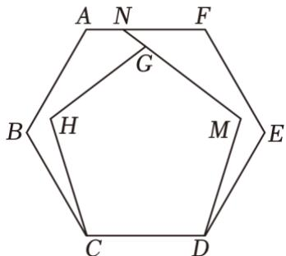
A．140° B．144° C．148° D．150°
20．如图，在梯形ABCD中，AD∥BC，点E在BC上，且AB∥DE，
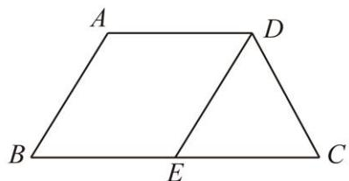
（1）试判断四边形ABED的形状，并说明理由；
（2）若AB=AD=DC，EC=BE
①求∠B的度数； ②当DC=4cm时，求四边形ABED的面积．
21．如图，在梯形ABCD中，AD∥BC，F是腰DC的中点，请你沿着AF将上图的梯形剪开，并重新拼成一个完整的三角形．
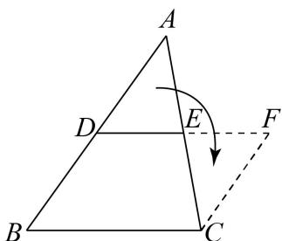
图①
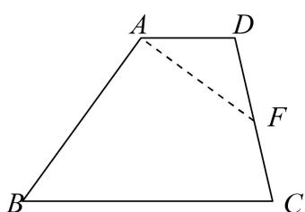
图②
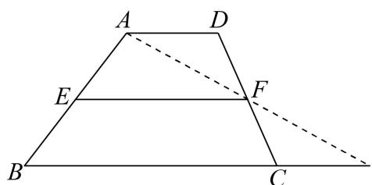
图③
知识回顾：例如，在证明三角形中位线定理时，就采用了如图①的剪拼方式，将三角形转化为平行四边形使问题得以解决．
实践操作：如图②，在梯形ABCD中，AD∥BC，F是腰DC的中点，请你沿着AF将上图的梯形剪开，并重新拼成一个完整的三角形．
数学发现：如图③，在梯形ABCD中，AD∥BC，E、F分别是两腰AB、DC的中点，我们把EF叫做梯形ABCD的中位线．请类比三角形的中位线的性质，猜想EF和AD、BC有怎样的位置和数量关系？
证明猜想：请结合”实践操作”完成猜想的证明．
22．如图，点E、F分别是梯形ABCD两腰的中点，联结EF、DE，如果图中△DEF的面积为1.5，那么梯形ABCD的面积等于
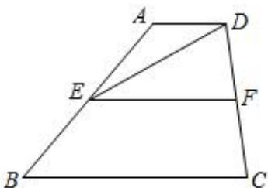

原始数量与选用数量对比
